**COME VERIFICARE LA BANDA OPERATIVA SUL NOSTRO ROUTER 5G NR E SUGLI SMARTPHONE**Questa FAQ illustra come verificare la banda operativa sul nostro router 5G03 e sugli smartphone. Se le seguenti indicazioni non dovessero risolvere il tuo problema, ti preghiamo di contattare il nostro team di assistenza clienti inviando una e-mail all’indirizzo [**support.it@tenda.cn**](mailto:support.it@tenda.cn)   
  
In alcuni casi, potrebbe essere necessario verificare su quale banda sta lavorando il nostro telefono per scopi di risoluzione dei problemi. Ad esempio, se il tuo router 5G NR non ha servizio dopo aver inserito una SIM sicuramente funzionante, ma la stessa SIM funziona bene sul tuo smartphone nella stessa posizione, possiamo verificare su quale banda funziona il telefono, quindi controllare se il router 5G NR supporta quella banda per vedere se si tratta di un problema di compatibilità. Ma come verificare la banda su cui stanno lavorando il tuo smartphone?

Per i telefoni Android: i telefoni Android di solito non visualizzano le informazioni sulla banda, quindi dobbiamo installare alcune applicazioni di terze parti per ottenere queste informazioni, come l'applicazione Cellular-Z. Per scaricare questo strumento, basta andare sul Google Store.  
  
 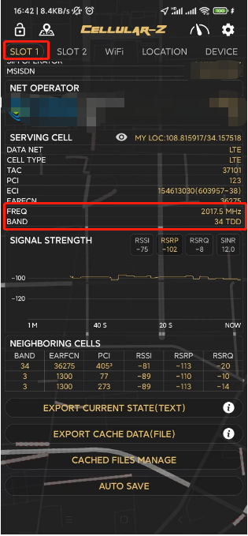  
  
Per iPhone: per scoprire quale banda sta utilizzando il tuo iPhone, segui i passaggi seguenti:

1) Avvia l'app Telefono dalla schermata Home.

2) Digita *3001#12345#* e poi tocca il pulsante verde di chiamata.  
  
 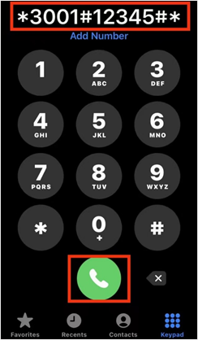  
  
Nota: questo non avvierà una chiamata, ma aprirà la modalità di test sul campo nascosta dell'iPhone.

3) Mentre sei in modalità di test sul campo, cerca le informazioni sulla banda sotto "Serving Cell Info", che rappresenta la banda cellulare attualmente in uso.

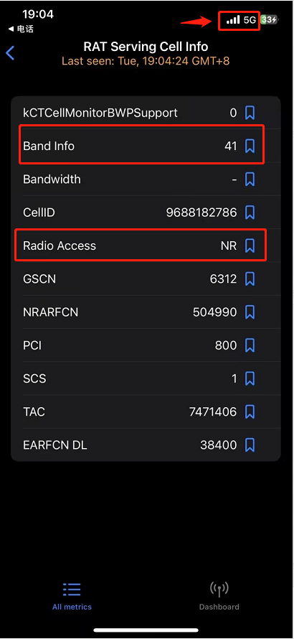  
  
Nota: La pagina potrebbe apparire leggermente diversa a seconda delle versioni di iOS.

Per ottenere la banda di frequenza di lavoro del router 5G NR, accedi alla pagina di gestione WEB e fai click sul dispositivo dopo aver effettuato correttamente il login.  
  
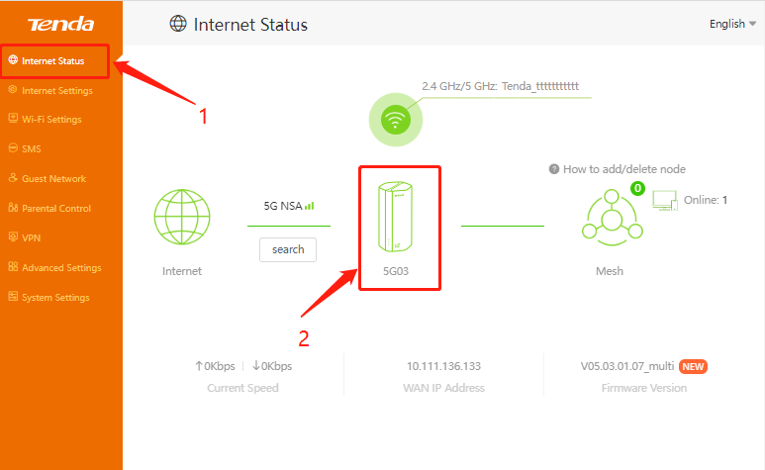  
  
 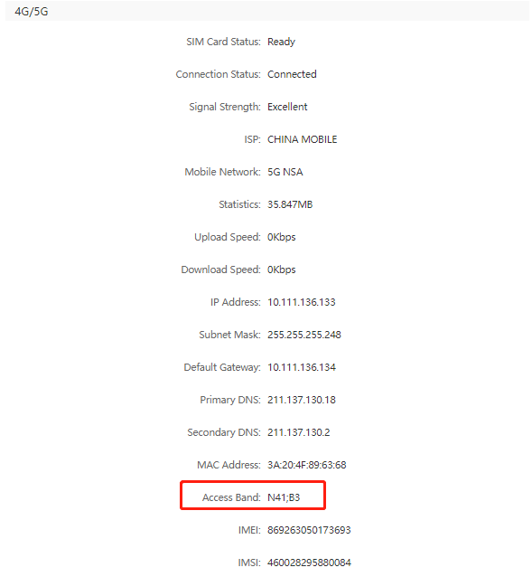

Dopo aver eseguito i controlli sopra descritti, se ancora non hai accesso a Internet, sarà necessario contattare l'assistenza Tenda per ulteriori verifiche. Puoi contattare [support.fwa](https://ma.tenda.com.cn/profeedback/5g03.html).